Министерство образования и науки Российской Федерации
Государственное бюджетное профессиональное образовательное учреждение

СОПРОВОДИТЕЛЬНАЯ ЗАПИСКА

Подсистема работы с партнёрами
Производственная компания «Мастер пол»

Студент:
Садыков Д. Д.

Группа: Ипо-42

Руководитель:Берестов Д. Б.

2026

СОДЕРЖАНИЕ
Введение ..................................................................................................... 3
1 Описание предметной области ................................................................... 4
2 Постановка задачи ....................................................................................... 5
3 Схема базы данных ....................................................................................... 6
3.1 Таблица partner_types .............................................................................. 6
3.2 Таблица partners ....................................................................................... 7
3.3 Таблица products ....................................................................................... 8
3.4 Таблица partner_sales ................................................................................ 8
3.5 Связи между таблицами ............................................................................ 9
4 Диаграмма классов ......................................................................................... 9
5 Алгоритм расчёта скидки .............................................................................. 11
6 Описание программного модуля ................................................................... 12
6.1 Главная форма (MainWindow) .................................................................. 12
6.2 Форма добавления/редактирования партнёра ....................................... 13
6.3 Форма добавления/редактирования продукта ........................................ 13
6.4 Обработка исключительных ситуаций ..................................................... 14
7 Тестирование ................................................................................................. 14
Заключение ....................................................................................................... 15
Список использованных источников ............................................................ 15

ВВЕДЕНИЕ
Тема работы: разработка подсистемы для работы с партнёрами производственной компании «Мастер пол», выпускающей напольные покрытия.
Актуальность работы обусловлена необходимостью цифровизации бизнес-процессов промышленных предприятий. Эффективная система учёта партнёров позволяет оперативно отслеживать историю реализации продукции, рассчитывать накопительные скидки и управлять ассортиментом выпускаемой продукции.
Целью работы является разработка программного модуля, реализующего следующие функции:
- просмотр списка партнёров с отображением рассчитанной индивидуальной скидки;
- добавление, редактирование и удаление данных о партнёрах;
- просмотр истории реализации продукции конкретного партнёра;
- управление справочником продукции (добавление, редактирование, удаление).

Для реализации выбран следующий программный стек: язык C# (.NET 8), технология WPF (Windows Presentation Foundation) для создания оконного интерфейса, Entity Framework Core в качестве ORM-фреймворка, СУБД PostgreSQL 16 для хранения данных. Разработка ведётся в среде Microsoft Visual Studio 2022.
Структура записки включает описание предметной области, постановку задачи, схему базы данных, диаграмму классов, алгоритм расчёта скидки, описание программного модуля и результаты тестирования.

1 ОПИСАНИЕ ПРЕДМЕТНОЙ ОБЛАСТИ
Производственная компания «Мастер пол» специализируется на выпуске напольных покрытий: ламината, паркетной доски, кварцвиниловой плитки, плинтусов и сопутствующих материалов. Компания реализует продукцию не напрямую конечным потребителям, а через сеть партнёров — юридических лиц различных организационно-правовых форм (ООО, ЗАО, ПАО, ОАО).
Партнёры могут осуществлять реализацию продукции через розничные и оптовые магазины, интернет-магазины, а также путём перепродажи другим торговым компаниям. Взаиморасчёты производственной компании с партнёрами осуществляются в рублях.
Для мотивации партнёров к увеличению объёма продаж применяется система накопительных скидок. Размер скидки определяется суммарным количеством единиц продукции, реализованных партнёром за весь период сотрудничества. Чем больше объём продаж, тем выше предоставляемая скидка.
Каждый партнёр характеризуется следующим набором атрибутов: организационно-правовая форма, полное наименование компании, юридический адрес, идентификационный номер налогоплательщика (ИНН), фамилия, имя и отчество директора, контактный телефон, адрес электронной почты, рейтинг и логотип компании.
Помимо данных о партнёрах, система должна хранить сведения о продукции: артикул, наименование, тип и минимальную цену для партнёра. История реализации фиксируется в разрезе каждого партнёра с указанием наименования продукции, количества и даты реализации.
Данная подсистема входит в состав более крупной информационной системы компании, включающей также подсистемы управления складом, производством, сотрудниками и заявками. Разрабатываемый модуль обеспечивает взаимодействие только с подсистемой «Партнёры».

2 ПОСТАНОВКА ЗАДАЧИ
На основании описания предметной области и технического задания сформулированы следующие требования к разрабатываемой подсистеме.

2.1 Требования к базе данных
База данных должна быть разработана в СУБД PostgreSQL 16 и удовлетворять следующим требованиям:
- нормализация до третьей нормальной формы (3НФ);
- обеспечение ссылочной целостности посредством первичных и внешних ключей;
- согласованная схема именования объектов (snake_case);
- все объекты размещаются в схеме app, которой владеет роль app;
- имя базы данных: sadykovmasterfloor;
- аутентификация через роль app с паролем 123456789.

2.2 Требования к программному модулю
Программный модуль должен быть реализован с использованием технологий WPF и Entity Framework Core на языке C# (.NET 8) и обеспечивать следующий функционал:
- отображение списка партнёров с информацией о типе, наименовании, директоре, телефоне, рейтинге и рассчитанной скидке;
- добавление нового партнёра через отдельную форму;
- редактирование данных существующего партнёра с предварительной загрузкой текущих значений;
- удаление партнёра с подтверждением и каскадным удалением истории реализации;
- просмотр истории реализации продукции выбранного партнёра;
- управление справочником продукции: добавление, редактирование, удаление;
- автоматический расчёт индивидуальной скидки партнёра на основе суммарного объёма продаж.

2.3 Требования к качеству
К разрабатываемой системе предъявляются следующие нефункциональные требования:
- именование идентификаторов в стиле CamelCase согласно соглашению об именовании C#;
- обязательная обработка исключительных ситуаций с информативными сообщениями пользователю;
- наличие модульных тестов для класса DiscountCalculator (NUnit);
- соответствие интерфейса единому стилевому решению.

3 СХЕМА БАЗЫ ДАННЫХ
База данных sadykovmasterfloor разработана в СУБД PostgreSQL 16 и содержит четыре таблицы в схеме app. Все таблицы находятся в третьей нормальной форме: каждый неключевой атрибут функционально зависит только от первичного ключа и не зависит от других неключевых атрибутов.

3.1 Таблица partner_types
Справочная таблица типов организационно-правовых форм партнёров. Описание полей представлено в таблице 1.

Таблица 1 — Структура таблицы partner_types
Поле | Тип данных | Описание
id | SERIAL PRIMARY KEY | Первичный ключ записи
type_name | VARCHAR(100) NOT NULL UNIQUE | Наименование типа партнёра

3.2 Таблица partners
Основная таблица, хранящая сведения о партнёрах компании. Описание полей представлено в таблице 2.

Таблица 2 — Структура таблицы partners
Поле | Тип данных | Описание
id | SERIAL PRIMARY KEY | Первичный ключ
type_id | INTEGER FK | Ссылка на partner_types
company_name | VARCHAR(255) NOT NULL | Наименование компании
legal_address | VARCHAR(500) NOT NULL | Юридический адрес
inn | VARCHAR(12) UNIQUE NOT NULL | ИНН компании
director_name | VARCHAR(255) NOT NULL | ФИО директора
phone | VARCHAR(20) NOT NULL | Контактный телефон
email | VARCHAR(255) NOT NULL | Адрес электронной почты
rating | INTEGER >= 0 | Рейтинг партнёра
logo_path | VARCHAR(500) NULL | Путь к файлу логотипа

3.3 Таблица products
Справочная таблица продукции компании. Описание полей представлено в таблице 3.

Таблица 3 — Структура таблицы products
Поле | Тип данных | Описание
id | SERIAL PRIMARY KEY | Первичный ключ
article | VARCHAR(50) UNIQUE NOT NULL | Артикул продукции
product_name | VARCHAR(255) NOT NULL | Наименование продукции
product_type | VARCHAR(100) NOT NULL | Тип (ламинат, паркет и др.)
min_price | NUMERIC(12,2) >= 0 | Мин. цена для партнёра, руб.

3.4 Таблица partner_sales
Таблица истории реализации продукции партнёрами. Каждая запись фиксирует факт продажи конкретного продукта конкретным партнёром. Описание полей представлено в таблице 4.

Таблица 4 — Структура таблицы partner_sales
Поле | Тип данных | Описание
id | SERIAL PRIMARY KEY | Первичный ключ
partner_id | INTEGER FK | Ссылка на partners (CASCADE DELETE)
product_id | INTEGER FK | Ссылка на products (RESTRICT)
quantity | INTEGER > 0 | Количество реализованных единиц
sale_date | DATE NOT NULL | Дата реализации

3.5 Связи между таблицами
В базе данных реализованы следующие связи типа «один ко многим»:
- partner_types (1) → partners (N): один тип партнёра может быть присвоен многим партнёрам. При попытке удалить тип, используемый партнёром, операция блокируется (ON DELETE RESTRICT).
- partners (1) → partner_sales (N): один партнёр имеет много записей в истории реализации. При удалении партнёра все связанные записи удаляются каскадно (ON DELETE CASCADE).
- products (1) → partner_sales (N): одна позиция продукции может встречаться в истории реализации множества партнёров. Удаление продукции, фигурирующей в истории, блокируется (ON DELETE RESTRICT).
Ссылочная целостность обеспечивается на уровне базы данных средствами СУБД PostgreSQL. Это гарантирует невозможность появления «висячих» записей в дочерних таблицах.

4 ДИАГРАММА КЛАССОВ
Архитектура приложения построена по принципу разделения ответственности. Модели данных отражают структуру таблиц базы данных, контекст EF Core обеспечивает доступ к данным, вспомогательные классы реализуют бизнес-логику, ViewModel подготавливают данные для отображения, а формы WPF реализуют пользовательский интерфейс.
Описание классов приложения представлено в таблице 5.

Таблица 5 — Диаграмма классов приложения sadykovMasterPol
Класс / файл | Назначение
Partner | Модель сущности «Партнёр». Содержит все поля таблицы partners, навигационные свойства PartnerType и коллекцию Sales.
PartnerType | Модель справочника типов партнёров. Поля: Id, TypeName. Навигационная коллекция Partners.
Product | Модель продукции: Id, Article, ProductName, ProductType, MinPrice. Навигационная коллекция Sales.
PartnerSale | Запись истории реализации: Id, PartnerId, ProductId, Quantity, SaleDate. Навигационные свойства Partner и Product.
ApplicationDbContext | Контекст Entity Framework Core. DbSet-свойства для всех четырёх моделей, настройка схемы app и строки подключения.
DiscountCalculator | Статический вспомогательный класс. Метод CalculateDiscount(int) возвращает размер скидки в процентах: 0, 5, 10 или 15.
PartnerViewModel | ViewModel для отображения карточки партнёра. Вычисляемые свойства: TotalSalesQuantity, DiscountPercent, CardTitle.
MainWindow | Главная форма WPF. TabControl с вкладками «Партнёры» и «Продукция». Содержит ListBox, DataGrid, меню и обработчики событий.
PartnerEditWindow | Форма добавления/редактирования партнёра с валидацией всех полей.
ProductEditWindow | Форма добавления/редактирования продукта. Поля: артикул, наименование, тип, минимальная цена.

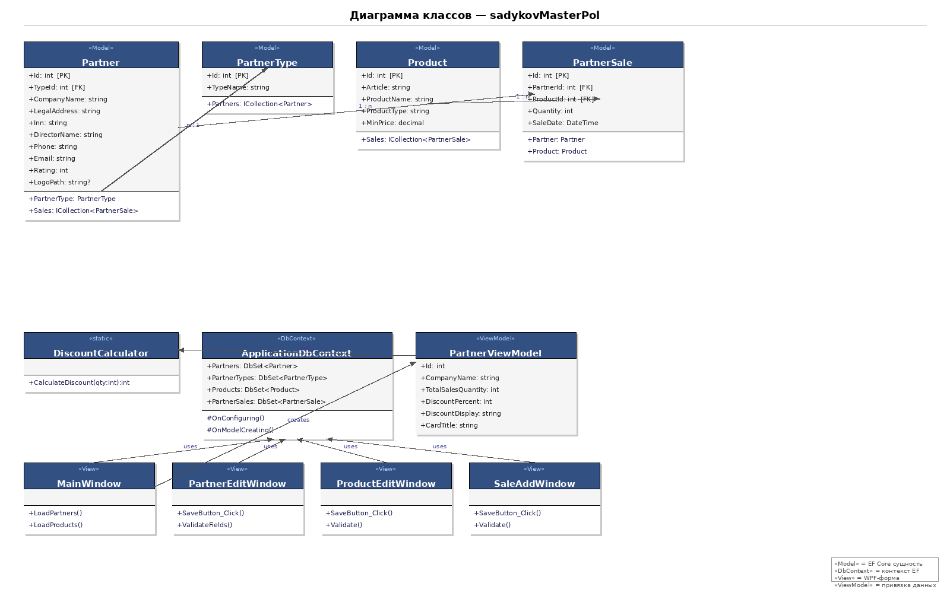
Рисунок 1 — Диаграмма классов приложения sadykovMasterPol

4.1 Структура проекта
Проект sadykovMasterPol организован в следующую файловую структуру:
- Models/ — классы моделей данных: Partner, PartnerType, Product, PartnerSale;
- Data/ — контекст Entity Framework Core: ApplicationDbContext;
- Helpers/ — вспомогательные классы: DiscountCalculator;
- ViewModels/ — классы ViewModel для привязки данных: PartnerViewModel;
- Views/ — формы WPF: MainWindow, PartnerEditWindow, ProductEditWindow.
Тестовый проект sadykovMasterPol.Tests содержит модульные тесты класса DiscountCalculator, реализованные с использованием фреймворка NUnit.

4.2 Слой данных
Класс ApplicationDbContext наследует от DbContext (Entity Framework Core) и содержит четыре DbSet-свойства: Partners, PartnerTypes, Products, PartnerSales. В методе OnModelCreating настраивается схема app, задаются уникальные индексы и стратегии каскадного удаления. Строка подключения к базе данных sadykovmasterfloor с аутентификацией от роли app прописана в методе OnConfiguring.
Навигационные свойства моделей позволяют выполнять связанные запросы через механизм Include / ThenInclude библиотеки LINQ, что обеспечивает загрузку связанных данных (например, типа партнёра и истории продаж) в одном запросе к базе данных.

5 АЛГОРИТМ РАСЧЁТА СКИДКИ
Индивидуальная скидка партнёра рассчитывается статическим методом CalculateDiscount класса DiscountCalculator. Метод принимает один параметр — суммарное количество реализованных единиц продукции за весь период работы партнёра — и возвращает размер скидки в процентах.
Правила расчёта скидки приведены в таблице 6.

Таблица 6 — Зависимость скидки от объёма продаж
Суммарный объём продаж (единиц) | Скидка
Менее 10 000 | 0 %
От 10 000 до 49 999 | 5 %
От 50 000 до 299 999 | 10 %
300 000 и более | 15 %

Алгоритм реализован методом последовательного сравнения с пороговыми значениями в порядке убывания. Это позволяет вернуть результат при первом же совпавшем условии, не проверяя оставшиеся:
- если totalQuantity >= 300 000, возвращается 15;
- если totalQuantity >= 50 000, возвращается 10;
- если totalQuantity >= 10 000, возвращается 5;
- в остальных случаях (в том числе при нулевом или отрицательном значении) возвращается 0.
Суммарный объём продаж для каждого партнёра вычисляется в классе PartnerViewModel путём агрегации коллекции Sales через метод Sum библиотеки LINQ. Результат кэшируется в вычисляемом свойстве TotalSalesQuantity и используется свойством DiscountPercent, которое, в свою очередь, вызывает CalculateDiscount.
Значение скидки выводится на карточке партнёра в виде строки, например «10%», через свойство DiscountDisplay. Привязка данных в XAML использует режим Mode=OneWay, поскольку все свойства ViewModel доступны только для чтения.

6 ОПИСАНИЕ ПРОГРАММНОГО МОДУЛЯ
Пользовательский интерфейс приложения разработан с использованием технологии WPF (Windows Presentation Foundation). Интерфейс выполнен в серо-белой цветовой гамме без использования ярких акцентных цветов. Разметка форм описана на языке XAML, логика работы — в файлах code-behind на языке C#.

6.1 Главная форма (MainWindow)
Главная форма является точкой входа в приложение. Она содержит строку меню и элемент управления TabControl с двумя вкладками: «Партнёры» и «Продукция».
Вкладка «Партнёры» разделена вертикальным разделителем GridSplitter на две области. В левой области расположен ListBox, отображающий карточки партнёров. Каждая карточка содержит следующую информацию: тип и наименование компании, ФИО директора, контактный телефон, рейтинг и рассчитанную скидку. Скидка выводится в отдельном блоке в правом углу карточки. В правой области отображается таблица DataGrid с историей реализации продукции выбранного партнёра.
Вкладка «Продукция» содержит таблицу DataGrid со списком всей продукции компании. Над таблицей расположена панель с кнопками «Добавить», «Редактировать» и «Удалить».
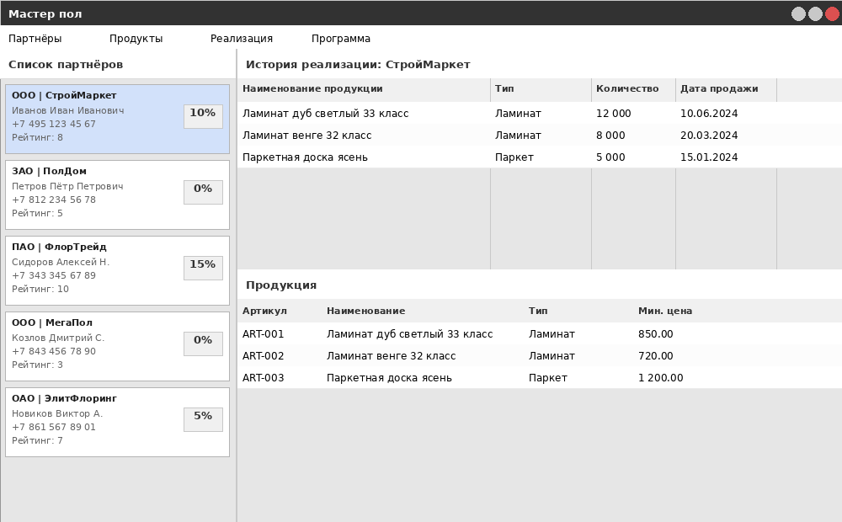
Рисунок 2 — Главное окно приложения
Строка меню предоставляет доступ ко всем операциям: добавлению, редактированию и удалению как партнёров, так и продуктов. Контекстное меню ListBox дублирует пункты главного меню для партнёров.

6.2 Форма добавления/редактирования партнёра
Форма PartnerEditWindow предназначена для ввода и изменения данных о партнёре. Форма является модальной и открывается как в режиме добавления нового партнёра, так и в режиме редактирования существующего. При редактировании все поля формы заполняются текущими значениями из базы данных.
Форма содержит следующие поля ввода: тип партнёра (выпадающий список ComboBox), наименование компании, юридический адрес, ИНН, ФИО директора, телефон, адрес электронной почты, рейтинг. Поля снабжены всплывающими подсказками (ToolTip), описывающими требования к вводимым данным.
Заголовок формы изменяется в зависимости от режима: при добавлении — «Добавление нового партнёра», при редактировании — «Редактирование партнёра».
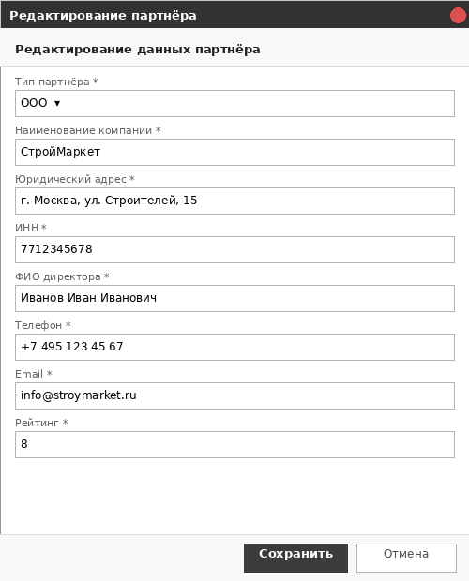
Рисунок 3 — Форма редактирования партнёра

6.3 Форма добавления/редактирования продукта
Форма ProductEditWindow предназначена для управления записями справочника продукции. Структура формы аналогична форме партнёра: модальное окно с набором полей, кнопками «Сохранить» и «Отмена».
Форма содержит поля: артикул, наименование продукта, тип продукта и минимальная цена для партнёра в рублях. При сохранении выполняется проверка уникальности артикула: если указанный артикул уже существует в базе данных, пользователь получает соответствующее сообщение.
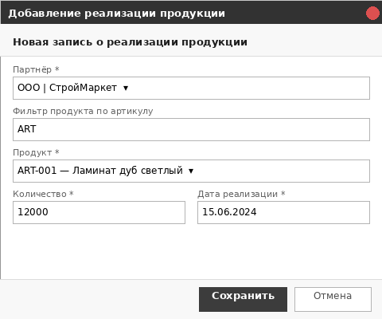
Рисунок 4 — Форма добавления реализации продукции

6.4 Обработка исключительных ситуаций
В приложении реализована обработка следующих исключительных ситуаций:
- ошибка подключения к базе данных — выводится сообщение с описанием ошибки и рекомендацией проверить настройки подключения;
- попытка сохранения неполных или некорректных данных — перед обращением к базе данных выполняется валидация всех полей, пользователю выводится подробный список ошибок;
- нарушение уникальности ИНН — специальное сообщение с указанием дублирующегося значения;
- нарушение уникальности артикула продукта — аналогичная обработка;
- попытка удалить продукт, используемый в истории реализации — блокировка операции с информативным сообщением;
- подтверждение необратимых операций (удаление) — диалоговое окно с предупреждением перед выполнением.
Тип иконки в диалоговых окнах соответствует характеру сообщения: Error — для ошибок, Warning — для предупреждений, Information — для информационных сообщений, Question — для запросов подтверждения.
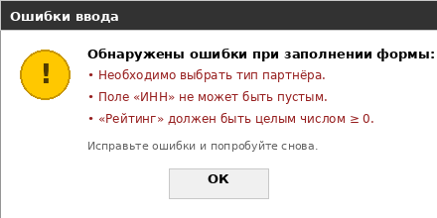
Рисунок 5 — Сообщение об ошибках валидации

7 ТЕСТИРОВАНИЕ
Для проверки корректности алгоритма расчёта индивидуальной скидки разработан набор модульных тестов класса DiscountCalculatorTests с использованием фреймворка NUnit. Тесты расположены в отдельном проекте sadykovMasterPol.Tests.
Тестовые случаи охватывают все граничные значения алгоритма: нулевое количество, значения непосредственно перед каждым пороговым уровнем и на нём, значения внутри каждого диапазона, максимальное возможное значение, а также некорректный ввод (отрицательное значение). Перечень тестов приведён в таблице 7.

Таблица 7 — Тестовые случаи для метода DiscountCalculator.CalculateDiscount
Тест | Входные данные | Ожидаемый результат
Нулевой объём | 0 | 0 %
Граница 1-го порога | 9 999 | 0 %
Точно 10 000 | 10 000 | 5 %
Середина 2-го диапазона | 30 000 | 5 %
Граница 2-го порога | 49 999 | 5 %
Точно 50 000 | 50 000 | 10 %
Середина 3-го диапазона | 150 000 | 10 %
Граница 3-го порога | 299 999 | 10 %
Точно 300 000 | 300 000 | 15 %
Выше 300 000 | 1 000 000 | 15 %
Отрицательное значение | -100 | 0 %

Все тесты успешно проходят, что подтверждает корректность реализации алгоритма расчёта скидок. Для запуска тестов в Visual Studio 2022 необходимо выбрать пункт меню «Тест» → «Выполнить все тесты» (Ctrl+R, A). Альтернативно, тесты можно запустить из командной строки командой dotnet test.
Функциональное тестирование приложения проводилось вручную путём последовательного выполнения следующих сценариев:
- запуск приложения и проверка загрузки списка партнёров и продукции из базы данных;
- добавление нового партнёра с заполнением всех обязательных полей;
- редактирование существующего партнёра двойным кликом и через пункт меню;
- удаление партнёра с подтверждением и проверка каскадного удаления истории;
- попытка сохранения формы с пустыми полями — проверка вывода ошибок валидации;
- добавление продукта с дублирующимся артикулом — проверка соответствующего сообщения;
- попытка удаления продукта, присутствующего в истории реализации;
- выбор партнёра в списке и проверка отображения истории реализации в DataGrid;
- расчёт скидки для партнёров с разным суммарным объёмом продаж.
По результатам тестирования приложение функционирует корректно, аварийных завершений не зафиксировано. Все сообщения пользователю содержат достаточно информации для понимания произошедшей ошибки и способа её устранения.

ЗАКЛЮЧЕНИЕ
В ходе выполнения работы разработана подсистема для работы с партнёрами производственной компании «Мастер пол». Реализованы все функции, предусмотренные техническим заданием: просмотр и управление списком партнёров, расчёт индивидуальных скидок, просмотр истории реализации продукции, управление справочником продукции.
База данных sadykovmasterfloor спроектирована в соответствии с требованиями третьей нормальной формы. Созданы четыре взаимосвязанных таблицы с первичными и внешними ключами, обеспечивающими ссылочную целостность. Скрипт базы данных содержит тестовые данные для проверки работоспособности приложения.
Программный модуль разработан на языке C# с использованием технологий WPF и Entity Framework Core. Архитектура приложения реализует разделение ответственности между моделями данных, контекстом доступа к данным, вспомогательными классами и формами пользовательского интерфейса. Интерфейс выполнен в серо-белой цветовой гамме.
Алгоритм расчёта индивидуальной скидки партнёра покрыт модульными тестами (NUnit), проверяющими все граничные случаи. Все тесты проходят успешно. В приложении реализована обработка исключительных ситуаций с информативными сообщениями пользователю.
Работа выполнена в полном объёме. Все поставленные требования к функциональности, качеству кода и оформлению соблюдены.

СПИСОК ИСПОЛЬЗОВАННЫХ ИСТОЧНИКОВ
- Документация PostgreSQL 16 [Электронный ресурс]. — Режим доступа: https://www.postgresql.org/docs/16/
- Metanit — Руководство по PostgreSQL [Электронный ресурс]. — Режим доступа: https://metanit.com/sql/postgresql/
- Metanit — Руководство по WPF [Электронный ресурс]. — Режим доступа: https://metanit.com/sharp/wpf/
- Metanit — Entity Framework Core [Электронный ресурс]. — Режим доступа: https://metanit.com/sharp/efcore/
- Metanit — Руководство по C# [Электронный ресурс]. — Режим доступа: https://metanit.com/sharp/tutorial/
- Microsoft Docs — EF Core Overview [Электронный ресурс]. — Режим доступа: https://learn.microsoft.com/ru-ru/ef/core/
- Microsoft Docs — Модульное тестирование в .NET [Электронный ресурс]. — Режим доступа: https://learn.microsoft.com/ru-ru/visualstudio/test/walkthrough-creating-and-running-unit-tests-for-managed-code
- NUnit Documentation [Электронный ресурс]. — Режим доступа: https://docs.nunit.org/
- PostgresPro — Документация на русском языке [Электронный ресурс]. — Режим доступа: https://postgrespro.ru/education/books/sqlprimer
- ГОСТ 7.32-2017. Отчёт о научно-исследовательской работе. Структура и правила оформления. — М.: Стандартинформ, 2017.

